Карточка рыболовного участка № 46
Административно-территориальный район, город | Амвросиевский р-н, Многопольская с/а, пос. Володарского
Карта-схема расположения водного объекта | 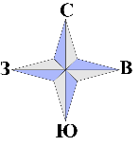  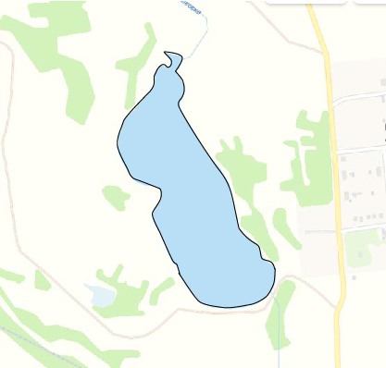  46
Наименование рыболовного участка, его местоположение | Пруд объёмом 75,55 тыс. м ³ расположенный на  б. Осыкова б.р.Кальмиус
Площадь рыболовного участка (длина, если рыболовный участок расположен вдоль русла реки) | Площадь 6,97 га
Цель использования рыболовного участка (вид осуществляемого рыболовства) | Прибрежное (промысловое) рыболовство и/или любительское и спортивное рыболовство
Границы рыболовного участка, в том числе по точкам, указанным в географических координатах | Границы рыболовного участка включают в себя весь водный объект по береговой линии.
Каталоговый номер водного объекта | № 64
Географические координаты | 47.810305, 38.225784

